 |  | CBD
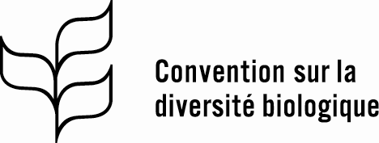 |  | Distr.  generalE  CBD/CP/MOP/DEC/9/9  30 novembre 2018  FRANÇAIS  ORIGINAL : ANGLAIS
CONFÉRENCE DES PARTIES À LA CONVENTION SUR LA DIVERSITÉ BIOLOGIQUE SIÉGEANT EN TANT QUE RÉUNION DES PARTIES AU PROTOCOLE DE CARTAGENA SUR LA PRÉVENTION DES RISQUES BIOTECHNOLOGIQUES
Neuvième réunion
Sharm El-Sheikh, Égypte, 17-29 novembre 2018
Point 11 de l’ordre du jour
DÉCISION ADOPTÉE PAR LES PARTIES AU PROTOCOLE DE CARTAGENA SUR LA PRÉVENTION DES RISQUES BIOTECHNOLOGIQUES
9/9. Renforcer l’intégration au titre de la Convention et de ses Protocoles pour ce qui est des dispositions relatives à la prévention des risques biotechnologiques
La Conférence des Parties siégeant en tant que réunion des Parties au Protocole de Cartagena sur la prévention des risques biotechnologiques,
Rappelant la décision XIII/26 de la Conférence des Parties sur des moyens éventuels de promouvoir des approches intégrées pour les questions qui concernent à la fois les dispositions de la Convention ayant trait à la prévention des risques biotechnologiques et les dispositions du Protocole de Cartagena,
Prend note des moyens proposés pour renforcer l'intégration et accueille avec satisfaction la décision 14/31 de la Conférence des Parties.

__________

